Vedenie
12.06.2019

Darčekové a propagačné predmety STU

Predkladá: doc. Ing. arch. Ľubica Vitková, PhD.
prorektorka

Vypracoval: doc. Ing. arch. Ľubica Vitková, PhD.
prorektorka

Zdôvodnenie: Materiál je predložený ako návrh koncepcie darčekových propagačných prdmetov STU
Návrh uznesení: V-STU prerokovalo predložený materiál
- s pripomienkami
- bez pripomienok

Koncepcia propagačných materiálov má vychádzať z grafického manuálu STU.

Grafický manuál z roku 2012 upravuje okrem štandardného vizuálu STU (logá, hlavičkový papier, vizitky, košieľky...), aj základné návrhy vizuálu pre pozvánky, vlajky, zástavy, prezentácie, rolluppy, bannery, obaly na tlačoviny, a to na urovni STU ifakúlt.

Vhodné:
- zjednotiť tlačené výročné správy, Annual report STU/fakulty

Potrebné:
- dodržiavať grafický manuál STU

Obsahuje aj návrh základných propagačných materiálov STU.

Perspektívne riešenie propagačných materiálov STU a fakúlt
Propagačné materiály je vhodné rozdeliť do 3. kategórií:
- reprezentačné STU (hostia rektora/vedenia univerzity)
- hostia, konferencie, STU/fakulty
- hostia, študenti, zamestnanci /aj predajné

Časopis SPEKTRUM
Časopis zabezpečuje vnútornú (zamestnanci, študenti) aj externú (SR STU, veľtrhy, …) komunikáciu STU
- SPEKTRUM grafický manuál

Darčekové predmety

Grafický manuál STU:
Konferencie, drobnosti...
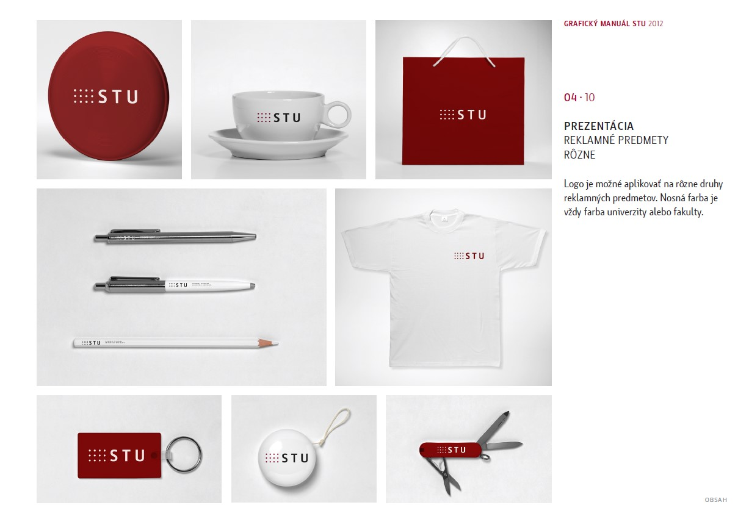

Reprezentatívne:

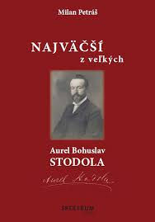 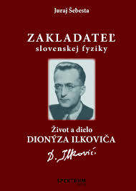 Publikácie vydavateľstva - osobnosti vedy
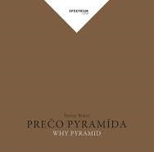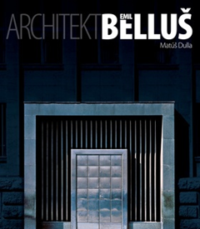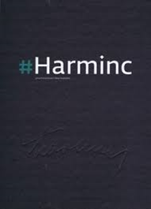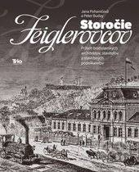

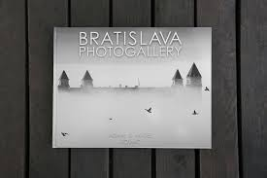

Grafické listy:
Milan Lukáč, Vladimír Petrík... /formát A4, A5 - 20 ks....

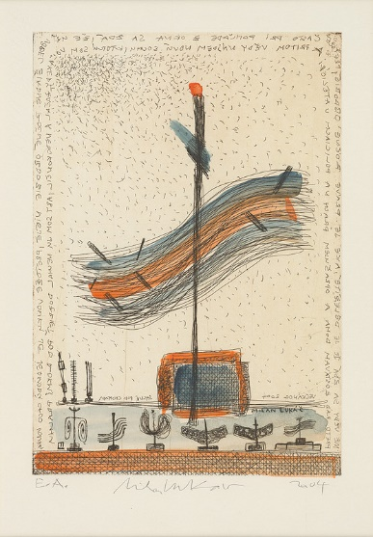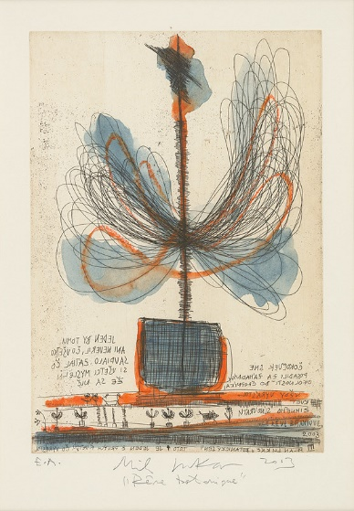

Umelecké výrobky osobné:

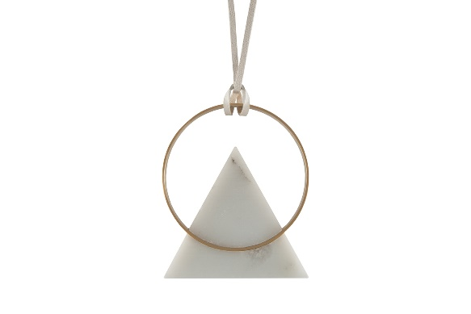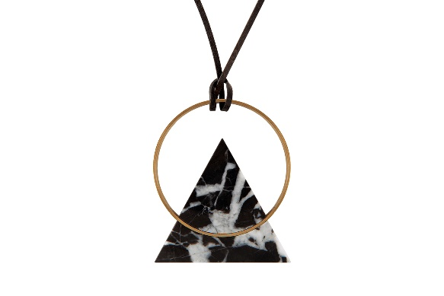

Vzor FA STU Bratislava:
Konferencie, drobnosti...
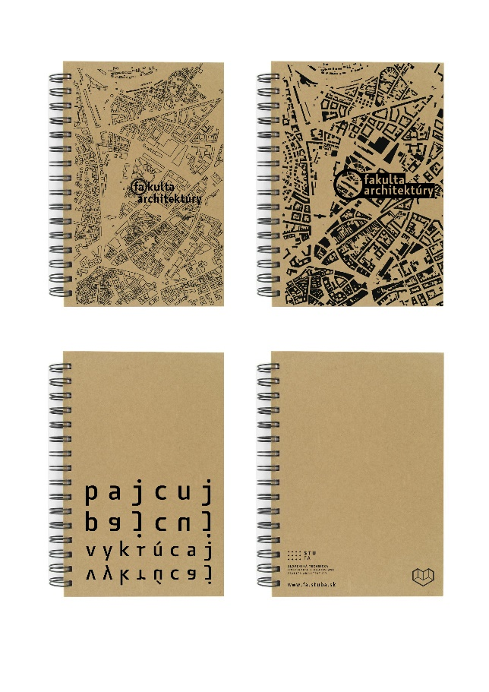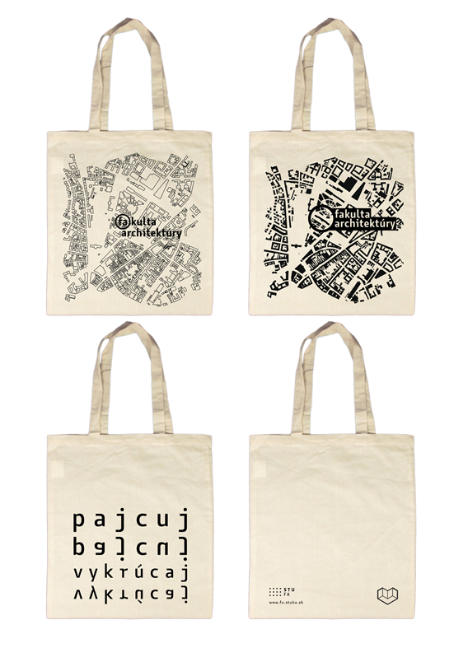

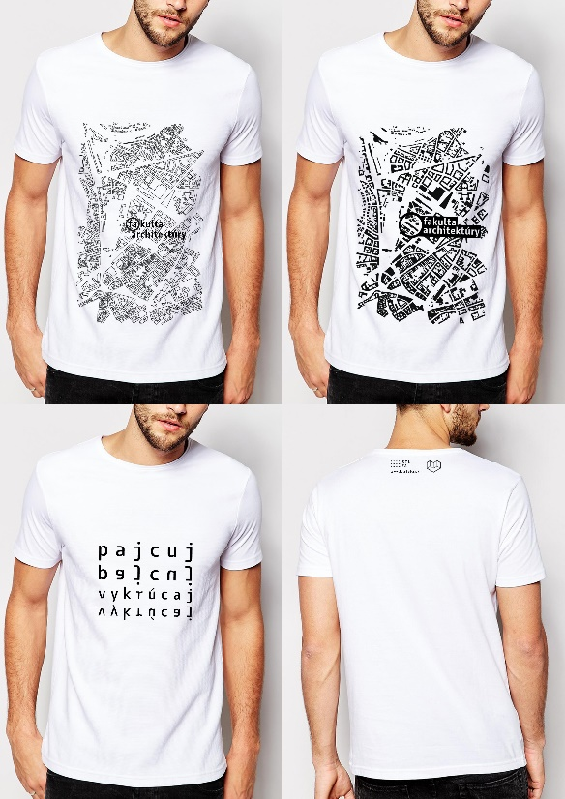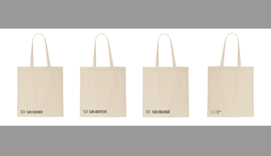

Vzor Brno:
Konferencie, drobnosti...

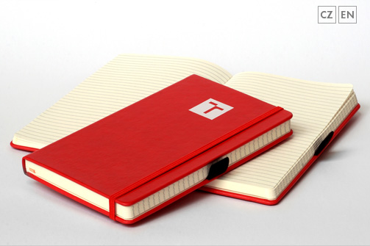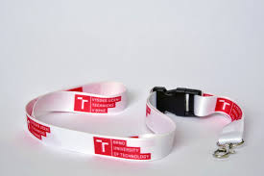
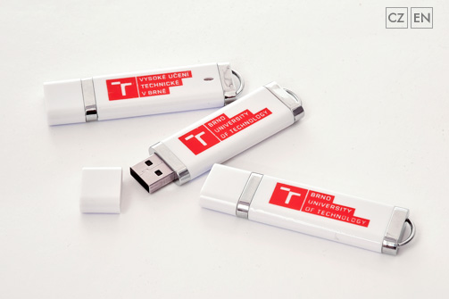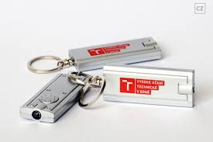
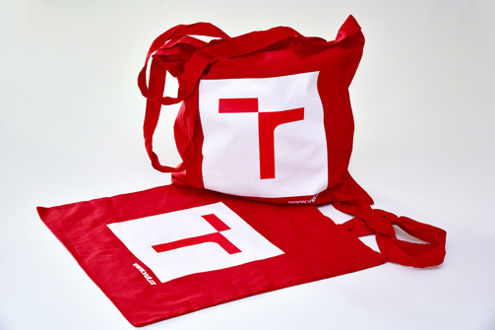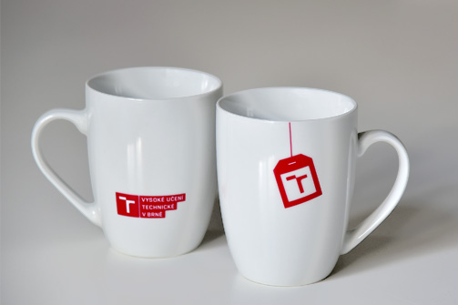

Vzor Brno
Štandardné podľa fakúlt:

